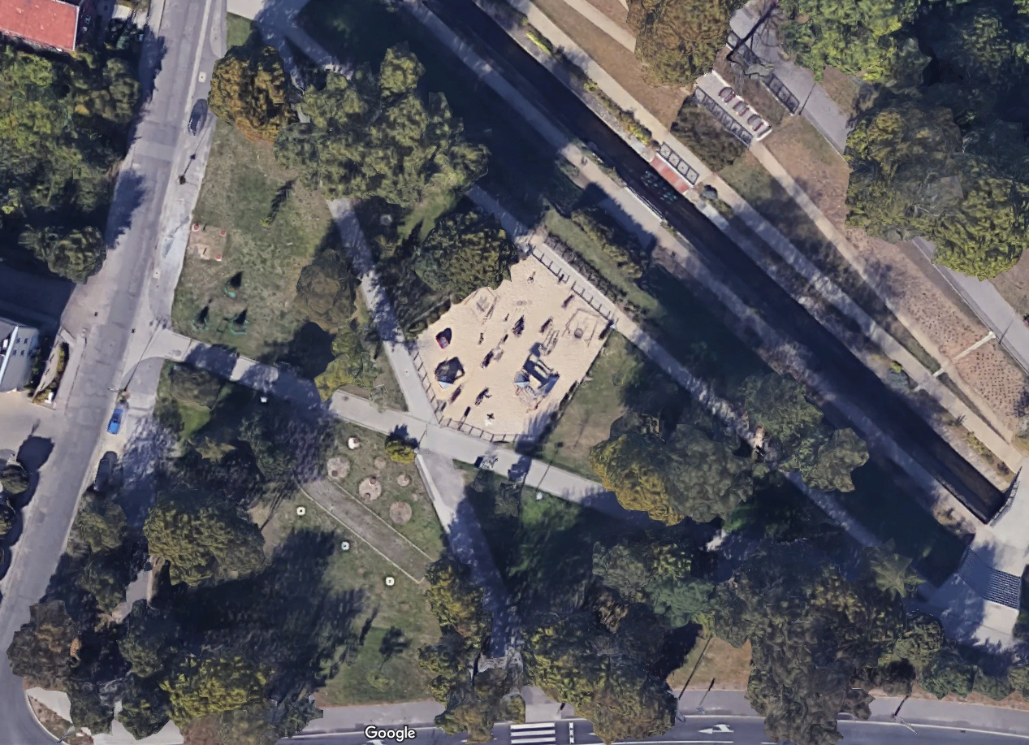

Śmieci

SC.

TOI

3+1

WIDOWNIA

Śmieci

LOTERIA

SOS

SCENA

ROO

TOI

1+1

GAR

AUTO

